Индивидуальный проект

Первый этап

Егорова Екатерина Олеговна

Содержание

# Цель работы

Размещение на Github pages заготовки для персонального сайта.

# Задание

* Установить необходимое программное обеспечение.
* Скачать шаблон темы сайта.
* Разместить его на хостинге git. Установить параметр для URLs сайта. Разместить заготовку сайта на Github pages.

# Выполнение лабораторной работы

1. Устанавливаю необходимое программное обеспечение рис.[-@fig:001]



Установка программного обеспечения.

1. Скачиваю шаблон темы сайта. рис.[-@fig:002]

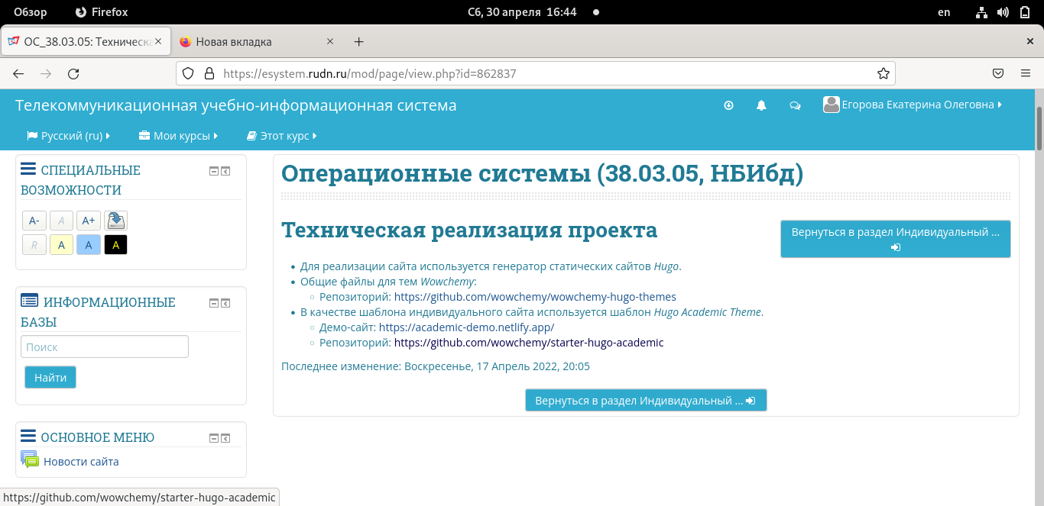

Установка шаблона

1. Размещаю его на хостинге git.рис.[-@fig:003]

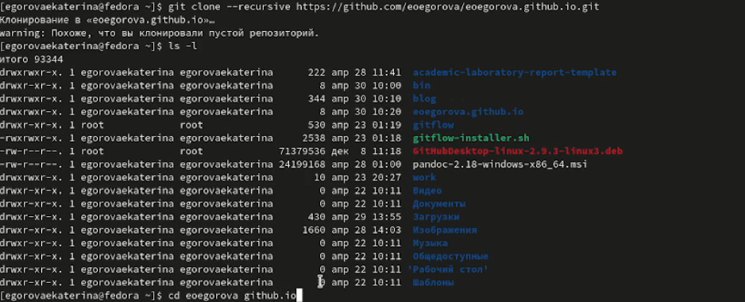

Размещаю на хостинг

1. Устанавливаю параметр для URLs сайта.рис.[-@fig:004]

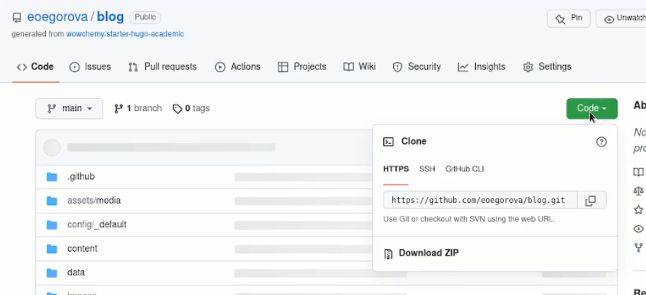

Устанавливаю парамент

1. Размещаю заготовку сайта на Github pages.рис.[-@fig:005]

 # Вывод

Научились размещать на Github pages заготовки для персонального сайта.